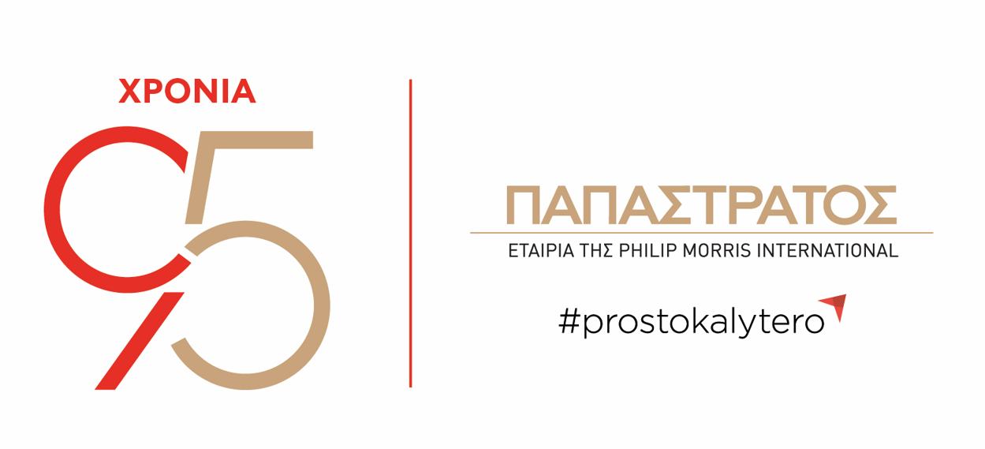

ΔΕΛΤΙΟ ΤΥΠΟΥ
Παπαστράτος: 95 χρόνια συνεχούς παρουσίας στην Ελλάδα
Στον δρόμο προς τα 100 της χρόνια, επενδύει στη νέα γενιά

Ασπρόπυργος, 27 Μαΐου 2026
Η Παπαστράτος γιόρτασε τα 95 χρόνια της σε μία ξεχωριστή επετειακή εκδήλωση, αναδεικνύοντας μία διαδρομή σχεδόν ενός αιώνα, που είναι άρρηκτα συνδεδεμένη με την ελληνική παραγωγή, τη βιομηχανία, την οικονομία και την κοινωνία. Την εκδήλωση τίμησε με την παρουσία του ο Πρόεδρος της Δημοκρατίας, κύριος Κωνσταντίνος Τασούλας, και παρευρέθηκαν μέλη της κυβέρνησης, βουλευτές και εκπρόσωποι της τοπικής αυτοδιοίκησης, του επιχειρηματικού κόσμου, συνεργάτες και στελέχη της Παπαστράτος.

Από τα εγκαίνια του ιστορικού εργοστασίου στον Πειραιά, το 1931, μέχρι τη σημερινή εποχή του ριζικού μετασχηματισμού της, της καινοτομίας και της εξωστρέφειας, η Παπαστράτος έχει διανύσει μία πορεία διαρκούς εξέλιξης. Στην εκδήλωση για τα 95 χρόνια της, η Παπαστράτος δεν τίμησε μόνο το παρελθόν της, αλλά σηματοδότησε και την αφετηρία της επόμενης πενταετίας, στον δρόμο προς τα 100 χρόνια της, ανακοινώνοντας τη νέα μεγάλη πρωτοβουλία της, FutuReady Greece.

Ο Πρόεδρος της Δημοκρατίας αναφέρθηκε στη διαχρονική πορεία της Παπαστράτος και στη συμβολή της στην ελληνική παραγωγή, τη βιομηχανία και την κοινωνία, δηλώνοντας μεταξύ άλλων: «Σήμερα, τιμώντας τα 95 χρόνια της Παπαστράτος τιμούμε στην πραγματικότητα μια ολόκληρη αντίληψη για τη δουλειά, την οικογένεια, αλλά και την πρόοδο της πατρίδας. Η Παπαστράτος συνδέθηκε με τη βιομηχανική άνοδο της Ελλάδας. Συνδέθηκε με μια εποχή κατά την οποία η χώρα μάθαινε να οργανώνει την παραγωγική της δύναμη, να αξιοποιεί την τεχνική γνώση, να εμπιστεύεται τις δικές της δυνατότητες. Στη διάρκεια του 20ού αιώνα ακολούθησε τη μετεξέλιξη της ελληνικής βιομηχανίας, προσαρμόστηκε στις απαιτήσεις κάθε εποχής και άντεξε στις μεγάλες δοκιμασίες. Και σήμερα συμβαδίζει με τις εξελίξεις μιας νέας βιομηχανικής εποχής, που διαμορφώνεται από την τέταρτη βιομηχανική επανάσταση. Η ιστορία της Παπαστράτος είναι πρωτίστως ιστορία οικογένειας. Είναι η ιστορία μιας πλατιάς οικογένειας, από τους διευθυντές έως τους εργάτες και τους ανθρώπους που στάθηκαν δίπλα στην επιχείρηση σε στιγμές δύσκολες. Κι όμως, ποτέ δεν θυσίασαν τις αρχές τους και δεν εγκατέλειψαν τα ιδανικά τους. Σήμερα τιμούμε μια ιστορία ελληνικής προκοπής. Τιμούμε εκείνους που τη θεμελίωσαν, εκείνους που τη συνέχισαν και εκείνους που σήμερα την οδηγούν στο μέλλον.»

Ο Γιώργος Μαργώνης, Πρόεδρος της Παπαστράτος και Αντιπρόεδρος Ευρώπης της Philip Morris International για τη Νοτιοανατολική Ευρώπη, αναφέρθηκε στη διαδρομή των 95 χρόνων της εταιρείας, τονίζοντας ότι η Παπαστράτος κατάφερε να αντέξει στον χρόνο επειδή δεν έμεινε ποτέ στάσιμη, αλλά άλλαζε, προσαρμοζόταν και κάθε φορά αναζητούσε το επόμενο βήμα. Όπως σημείωσε χαρακτηριστικά: «Σήμερα δεν γιορτάζουμε απλώς μία επέτειο. Γιορτάζουμε μία διαδρομή 95 χρόνων δημιουργίας, εμπιστοσύνης και εξέλιξης. Μία ιστορία ανθρώπων, γραμμένη από γενιά σε γενιά. Καθώς βαδίζουμε προς τα 100ά γενέθλια της Παπαστράτος, κοιτάζουμε πίσω με υπερηφάνεια και μπροστά με ευθύνη».

FutuReady Greece: Επένδυση στη νέα γενιά
Στον δρόμο προς τα 100 χρόνια της, η Παπαστράτος παρουσίασε το FutuReady Greece, μια νέα πλατφόρμα πολλαπλών δράσεων με ορίζοντα πενταετίας, που εδράζονται σε τρεις πυλώνες: εκπαίδευση, απασχόληση, κοινωνία. Η πρωτοβουλία έχει στόχο να στηρίξει τη νέα γενιά στην Ελλάδα, ενισχύοντας τις δεξιότητες, την αυτοπεποίθηση και τις επαγγελματικές της προοπτικές, σε μια εποχή ραγδαίων αλλαγών στην αγορά εργασίας, την τεχνολογία και την κοινωνία.
Στο πλαίσιο του FutuReady Greece, η Παπαστράτος ανακοίνωσε τέσσερις συγκεκριμένες δεσμεύσεις:

- Στρατηγική συνεργασία με το Τμήμα Διοικητικής Επιστήμης και Τεχνολογίας του Οικονομικού Πανεπιστημίου Αθηνών, που περιλαμβάνει, μεταξύ άλλων, υποτροφίες για 50 φοιτητές και φοιτήτριες από την περιφέρεια, mentoring, διαλέξεις, πρακτική άσκηση και κοινές έρευνες για τις δεξιότητες του μέλλοντος.
- Προγράμματα ανάπτυξης δεξιοτήτων και επαγγελματικής ετοιμότητας για 1.000 νέους και νέες.
- Πρόγραμμα αμειβόμενης πρακτικής άσκησης για 100 νέες και νέους.
- Πρόγραμμα ενίσχυσης εκπαιδευτικών υποδομών της χώρας.

Η Τίνα Δάβου, νέα Διευθύνουσα Σύμβουλος της Παπαστράτος αναφέρθηκε στη σημασία της εξέλιξης, της συνέχειας και της νέας γενιάς για το επόμενο κεφάλαιο της Παπαστράτος, σημειώνοντας χαρακτηριστικά: «Σήμερα, 95 χρόνια μετά την αρχή αυτής της διαδρομής, στεκόμαστε εδώ όχι μόνο για να τιμήσουμε όσα πετύχαμε, αλλά για να κοιτάξουμε μαζί μπροστά. Η πραγματική δύναμη της Παπαστράτος βρισκόταν πάντα στο επόμενο: στην ικανότητα να επενδύει στους ανθρώπους, τις ιδέες τους και την τόλμη τους να ανοίγουν νέους δρόμους. Το μέλλον δεν το περιμένουμε. Το δημιουργούμε».

Η επετειακή βραδιά ολοκληρώθηκε με την έναρξη της διαδρομής προς τα 100 χρόνια της Παπαστράτος, όπου συμβολικά συμμετείχαν όλοι οι παρευρισκόμενοι. Με το βλέμμα στραμμένο στη νέα γενιά, η εταιρεία άνοιξε το επόμενο κεφάλαιο της ιστορίας της, επιβεβαιώνοντας τη δέσμευσή της να συνεχίσει να επενδύει στην Ελλάδα, τους ανθρώπους, την καινοτομία και την κοινωνική πρόοδο.

-ΤΕΛΟΣ-

Σχετικά με την ΠΑΠΑΣΤΡΑΤΟΣ

Η Παπαστράτος, θυγατρική εταιρεία της Philip Morris International (PMI), αποτελεί ηγέτιδα δύναμη στην παραγωγή και εμπορία μη καιόμενων νικοτινούχων προϊόντων και τσιγάρων στην Ελλάδα. Φέτος, το 2026, συμπληρώνει 95 χρόνια αδιάλειπτης λειτουργίας, μια ιστορική διαδρομή που συνδέεται άρρηκτα με την πορεία της χώρας και αποτυπώνει τη σταθερή επιλογή της για εξέλιξη, επένδυση στους ανθρώπους, καινοτομία και συμβολή στην ελληνική οικονομία και κοινωνία. Το 2017, η εταιρεία ξεκίνησε το ταξίδι του μετασχηματισμού της, μετατρέποντας το εργοστάσιο στον Ασπρόπυργο σε μονάδα αποκλειστικής παραγωγής θερμαινόμενων ράβδων καπνού για το IQOS, το πρώτο καινοτόμο προϊόν δυνητικά μειωμένου κινδύνου της PMI σε σχέση με το συμβατικό τσιγάρο. Η επένδυση αυτή έχει ξεπεράσει τα 700 εκατ. ευρώ έως και σήμερα, δημιουργώντας νέες θέσεις εργασίας και αυξάνοντας την αξία των εξαγωγών της εταιρείας πλέον των 400 εκατ. ευρώ ετησίως. Τον Ιούλιο του 2020, ο Αμερικανικός Οργανισμός Τροφίμων και Φαρμάκων (FDA) αδειοδότησε το IQOS ως προϊόν διαφοροποιημένου κινδύνου, κατάλληλο για την προαγωγή της δημόσιας υγείας. Σήμερα, η τεχνολογία αυτή διατίθεται σε περισσότερες από 108 χώρες και έχει υιοθετηθεί από περισσότερους από 43 εκατομμύρια ενήλικους καπνιστές παγκοσμίως, εκ των οποίων 800.000 στην Ελλάδα.
Στον πυρήνα της 95χρονης πορείας της Παπαστράτος βρίσκονται πάντα οι άνθρωποι. Με σταθερά ισχυρό κοινωνικό αποτύπωμα, η εταιρεία υλοποιεί ουσιαστικές δράσεις εταιρικής κοινωνικής ευθύνης, ενώ οι επανειλημμένες διακρίσεις της - ως Top Employer, ως Πιο Ελκυστικός Εργοδότης στην Ελλάδα, καθώς και η πιστοποίηση Equal Pay & Opportunities - επιβεβαιώνουν τις αξίες της και τον τρόπο με τον οποίο λειτουργεί, τόσο ως εργοδότης όσο και ως υπεύθυνος εταιρικός πολίτης. Με όραμα μία Ελλάδα χωρίς το συμβατικό τσιγάρο, η Παπαστράτος έχει μετατρέψει την αλλαγή σε συνειδητή επιλογή, δημιουργώντας μια ουσιαστική κληρονομιά καινοτομίας και υπευθυνότητας.

Για επικοινωνία με την εταιρεία: Κατερίνα Χατζοπούλου, Senior Manager Communications, Media Relations & Content, Παπαστράτος, τηλ. 2104193000 Katerina.Chatzopoulou@pmi.com, Στέφη Σκλαβούνου, Senior Account Manager, αία relate, τηλ. 2107418927, sklavounou@aea.gr

